Глава 26. Стратегия (Strategy)
Автор
Андрей Андреев
В тази тема
Клас, Поведенчески
Цел на шаблона
Да се дефинират алгоритми, които решават един и същ проблем, но по различни начини. Тези алгоритми да се направят взаимно заменяеми за да може да се променя поведението на класа, който ги използва по време на изпълнение на програмата, в зависимост от желания резултат.
Други наименования
„Политика“ (Policy)
Проблем
Нека предположим, че играем игра. Целта на играта е да се преведе даден обект през лабиринт. Обектът трябва да стигне от т.А до т.Б. Искаме да напишем програма(клиент), която намира пътя между съответните точки. Нека за лабиринт да използваме граф разположен в двумерна координатна система. Всеки връх на графа е представен от две цели числа. Графа има следния вид:
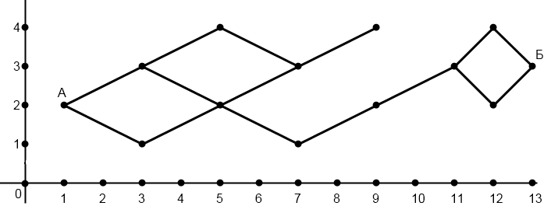
Трябва да се намери път от точка А с координати (1,2) до точка Б с координати (13,3). Нашата програма(клиент) трябва да предоставя различни начини за търсене на пътя между двете точки. В зависимост от вида на графа клиента може да избира различни подходи за търсене. Всеки един от тези подходи наричаме „алгоритъм“. Класът, който ползва тези алгоритми наричаме „Пътник“ („PathFinder“). Най-интуитивно би било, в класа „Пътник“, да направим по един метод за всеки алгоритъм за търсене. По този начин, ако искаме да намерим път по даден алгоритъм просто трябва да извикаме съответния метод. Въпреки че този подход изглежда подходящ, той води до редица проблеми:
- „Пътник“-а става прекалено сложен и обемен, ако включва и кода по алгоритъма за даден вид търсене. Това води до много трудна поддръжка.
- Възможно е да не искаме да използваме всички алгоритми за даден лабиринт, тъй като сме преценили, че част от тях няма да бъдат ефективни. Това означава, че въпреки че нямаме нужда от всички алгоритми ние ще ги поддържаме, а това не е желателно.
- Добавянето или променянето на даден алгоритъм става почти невъзможно, тъй като те вече са неизменна част от „Пътник“.
- Тъй като всеки алгоритъм е различен, той ще съдържа различни структури за своята реализация. Цялата тази информация автоматично става част от „Пътник“-а, и допълнително би затруднила четимостта(?!?) му.
Приложимост
Преди да започнем да разглеждаме как шаблона Стратегия решава гореспоменатите проблеми ще изброим още няколко случая, при които е добре да помислим дали не е по-добре да го използваме:
- Имаме много класове, които решават един и същ проблем, но по различни начини. Стратегията ни дава възможност да използваме един клас като променяме поведението му по време на изпълнение на програмата.
- Имаме клас, който променя поведението си в зависимост от даден параметър, чрез употребата на if(){}…else if(){}…else if(){}…else(){} конструкции. Можем да заместим всяка такава конструкция със стратегия.
- В даден клас имаме прекалено много структури и логика свързани с алгоритъм изпълняващ се в класа. Стратегия ни позволява да скрием тези ненужни подробности в отделен клас.
- Имаме клас, който има няколко начина на поведение и не ни е известно по време на компилация кой точно трябва да използваме. Чрез Стратегия можем да вземем това решение по време на изпълнение на програмата.
Структура
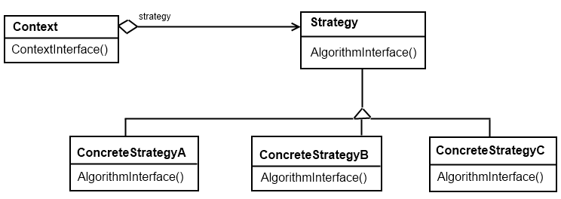
Описание
Време е да разгледаме решението на проблемите, които открихме по-рано. За целта прилагаме шаблона по начина показан в частта „Структура“ по следния начин: класа Context(в нашия случай „Пътник“ или “PathFinder”) държи референция към обект от тип Strategy(в нашия случай PathFindingStrategy). Ще използваме три алгоритъма за намиране на пътя: Обхождане в дълбочина, обхождане в широчина и А*(А звезда). „Пътник“ може да бъде конфигуриран с различни стратегии според това какъв е графа(колко е разклонен, колко е дълбок) или според други критерии. С така дефинирани класове диаграмата би изглеждала по следния начин:
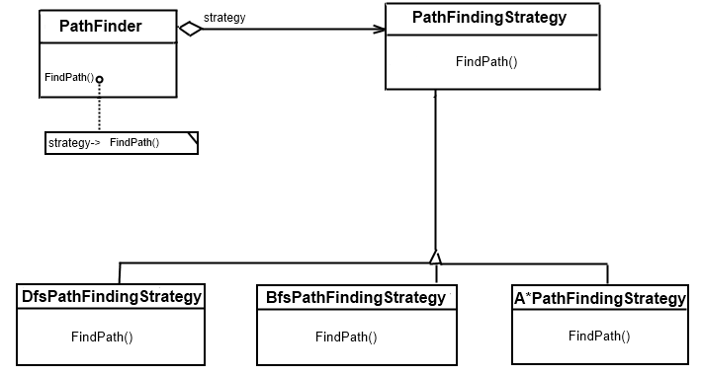
Клиентът конфигурира „Пътник“ с подходяща стратегия, според своите предпочитания.
Шаблонът Стратегия ефективно премахва проблемите, които споменахме по-горе като отделя логиката, която всеки алгориитъм съдържа в отделен клас. За да може класа „Пътник“ да работи със всеки един алгоритъм трябва всички стратегии да имат общ базов клас, и контекста да държи референция от тип този базов клас. По този начин класа „Пътник“ не е обременен със специфични структири за всеки алгоритъм, съдържа доста по-малко код и може да бъде конфигуриран по време на изпълнение на програмата.
Участници
- Стратегия (Strategy - PathFindingStrategy) – Декларира общ интерфейс за всички поддържани алгоритми(стратегии). Контекста(Context) се обръща към този интерфейс за да използва дадена конкретна имплементация (ConcreteStrategy).
- Конкретна стратегия (ConcreteStrategy – DfsPathFindingStrategy, BfsPathFindingStrategy, AStartPathFindingStrategy) – имплементира интерфейса Strategy предоставяйки конкретен алгоритъм/стратегия.
- Контекст (Context - PathFinder) – конфигуриран е с подходяща инстанция на клас от тип Strategy(държи референция към такъв клас).
Взаимодействия
- Когато Контекста се извика от клиента той делегира предадените му задължения на съответната стратегия. Клиента конфигурира Контекста с клас който имплементира Strategy интерфейса(конкретна стратегия), но след това поддържа връзка само с Контекста.
- Конкретната стратегия и Контекста работят заедно за да имплементират даден алгоритъм. Контекста или подава себе си като аргумент на стратегията, или подава само нужната информация за изпълнение на алгоритъма. В първия случай стратегията може да се обърне директно към контекста, когато е завършила изпълнението на алгоритъма.
Оценка на шаблона
Има случай, в които шаблона Стратегия е подходящ, но има и такива в които не е. Имайки предвид следващите няколко точки преценете сами дали е удачно да го приложите:
- Голям брой класове имплементиращи базовия интерфейс Стратегия. Ако броя на стратегиите е голям се получават големи йерархии с много класове. Тези йерархии могат да се организират и подредят като всички стратегии, чиито алгоритми имат общи части наследят общ базов клас.
- Подход различен от наследяване на Контекста. Проблемът описан по-горе може да се реши и по друг начин. Можем да направим класове наследници директно на контекста като всеки наследник дефинира различен алгоритъм. Това обаче обвързва всеки контекст с даден алгоритъм, правейки го по-труден за поддръжка и разбиране. Освен това не можем да сменим алгоритъма по време на изпълнение на програмата. В крайна сметка получаваме йерархия, класовете в която се различават само по алгоритъма. Поставяйки всяка стратегия в отделен клас, я правим независима от контекста, по-лесна за разбиране и променяне.
- Премахване на много условни изрази. Когато имаме клас, който променя поведението си спрямо различни параметри е добре да се замислим дали не ни е нужен шаблона Стратегия. Прекаленото използване на if…else води до сложен, неразбираем и най-вече труден за проследяване код. Прекомерното използване на условни изрази често може да се замести със стратегии.
- Бързина срещу ефективност. Имаме един и същ алгоритъм с две импементации, една която работи бързо, но консумира много памет и една спестяваща памет, но изискваща много време за да приключи. Можем да използваме и двете имплементации по време на изпълнение и да ги сменяме, когато сметнем за добре благодарение на шаблона Стратегия.
- Прекалено много информация се предава на стратегията. Трябва внимателно да се подбира информацията, която контекста подава на съответната стратегия. Тъй като всички стратегии имплементират един и същ интерфейс, всички конкретни стратегии ще получават една и съща информация. Някой от по-простите алгоритми може да не използват цялата информация(или никаква), което би довело до напразно инициализиране на ресурси.
- Гоям брой обекти. Тъй като всяка стратегия се съдържа в отделен обект, в зависимост от броя нужни стратегии, броя на обектите може да нарасне драматично. Възможно е да се превъзмогне този проблем като се използва шаблона миниобект(Flyweight). Така всеки различен вид стратегия ще има само една инстанция и всеки контекст ще предава специфичната за него информация на тази инстанция.
- Стратегията и мостът[reference to Bridge] изглеждат доста подобни, но това е само на пръв поглед. Стратегията позволява да се променя начинът по който обекта изпълнява дадено действие или по точно какъв алгоритъм използва. За постигане на този ефект шаблона Стратегия използва базов интерфейс Strategy и няколко класа, които го имплементират. Контекста държи референция към този базов клас и според изискванията си използва различни наследници. Мостът от своя страна ви позволява да разделите интерфейса от имплементацията. Тя варира по същия начин както при стратегията. Тук базовия клас, който варира ще наречем Implementation. Разликата е че моста дефинира интерфейс(на контекста), към който се обръщат всички негови наследници без да го предефинират(тоест контекста има собствена имплементация).Мост използва наследниците на Implementation по същия начин, по който Стратегия ипзолзва наследниците на Strategy. По този начин, когато се промени класа наследник на Implementation, който контекста(Мост) използва по време на изпълнение на програмата, наследниците на Контекст(Мост) няма да разберат тъй като имплементацията(на Контекста) в базовия клас остава непроменена.[TODO: consider better explanation of the difference in 7th point]

Реализация
Ще разгледаме няколко особености при реализацията на разглеждания шаблон:
- Първото нещо, което трябва да изясним е как ще се предава информацията от Контекста към Стратегията. Както казахме по-рано има два начина. Или контекста подава само нужните данни за изчисляване на пътя или подава себе си и Стратегията си взема всичко нужно сама и евентуално променя дадено поле на Контекста. При първият подход получаваме независимост, тоест може да променяме двата класа като промените в единия няма да засягат другия. При втория вариант се получава точно обратното. Класовете започват да зависят един от друг, но пък за сметка на това Стратегията може да достъпва свободно Контекста.При този подход Контекста подава себе си като аргумент на Стратегията. Така тя може директно да работи с неговите полетата. Ясно е че това обвързва двата класа и Стратегията не може да се използва самостоятелно. Дали това е допустимо зависи от вашия конкретен сценарии.
- Стратегията може да бъде зададена като генеричен параметър на контекста:
class PathFinder<T> where T : PathFindingStrategy
{
public T Strategy { get; set; }
public PathFinder(List<List<Point>> graph, Point startingPoint, Point destinationPoint, T strategy)
{
//rest of initialization code
this.Strategy = strategy;
}
}
Този подход може да се използва тогава и само тогава ако Стратегията може да се избере по време на компилация и ако след това не трябва да се променя по време на изпълнение на програмата. Можем да инициализираме класа PathFinder по следния начин:
PathFinder<DfsPathFindingStrategy> pathFinder = new PathFinder<DfsPathFindingStrategy>(...);
След това го използваме по същия начин както, ако нямаме генеричен параметър. Този подход работи по-бързо тъй като Стратегията се свързва с Контекста статично(по време на компилация).
- В някой случай може да ни се наложи да използваме Стратегия по подразбиране. Контекста може да не е конфигуриран с конкретна стратегия, ако е така изпълнява действия по подразбиране. Ако има Стратегия изпълнява действията чрез нея. Метода FindPath() на Контекста може да има вида:
public List<Node> FindPath()
{
if (this.Strategy != null)
{
//code using Strategy
return this.Strategy.FindPath(this);
}

//execute code implementing default behaviour
...
}
Иползвайки този подход не натоварваме клиентите с допълнителни обекти от тип Стратегия освен, ако те самите не решат да използват такива.
Познати приложения
[@author: Swing components]
Свързани шаблони
„Миниобект“ (Flyweight) [TODO: link to Flyweight]
Пример: ... (Java)
Тук ще представим примерен код за шаблона за дизайн Стратегия. Кода, който не е обвързан директно с шаблона е пропуснат за да се наблегне на самия шаблон.
Всеки връх в графа(лабиринта) ще означаваме с двойка целочислени числа, които ще представляват координатите на съответния връх. За целта ще използваме класа Node, който има следния вид:
class Node
{
public int X { get; private set; }
public int Y { get; private set; }
public Node(int x, int y)
{
this.X = x;
this.Y = y;
}
}
За да бъде примера по-прост и разбираем избираме да реализираме графа като списък от списъци от тип Node(връх). Първият елемент на всеки списък е връх в графа, а всеки следващ елемент представлява връх свързан с първия. За намиране на пътя между две точки в графа ще използваме три алгоритъма: Обхождане в дълбочина, обхождане в широчина и А*(А Звезда). Тъй като А* има нужда от евристична функция, за простота ще използваме Манхатънския метод[Link to Manhattan method in wiki][TODO: consider if we really need that explanation].
Разглеждаме подхода, при който предаваме информацията на Стратегията, като аргументи на съответния метод. Класа PathFinder може да изглежда по следния начин:
class PathFinder
{
public List<List<Node>> Graph { get; private set; }
public PathFindingStrategy Strategy { get; set; }
public List<Node> Path { get; private set; }
public List<Node> VisitedNodes { get; private set; }
public Node StartingPoint { get; set; }
public Node DestinationPoint { get; set; }

public PathFinder(List<List<Node>> graph, Node startingPoint, Node destinationPoint, PathFindingStrategy strategy)
{
this.Graph = graph;
this.StartingPoint = startingPoint;
this.DestinationPoint = destinationPoint;
this.Strategy = strategy;
}

public List<Node> FindPath()
{
this.Path = this.Strategy.FindPath(this.Graph, this.StartingPoint, this.StartingPoint, this.VisitedNodes);
return this.Path;
}
}
Контекстът променя своето поле Path според текущата стратегия. След това връща това поле като резултат от изпълнението на метода FindPath(). Тук трябва всеки един аргумент да бъде подаден на съответната стратегия.
Интерфейса PathFindingStrategy изглежда по следния начин:
interface PathFindingStrategy
{
public List<Node> FindPath(List<List<Node>> graph, Node strartingNode, Node destinationNode,
List<Node> visitedNodes);
}
Всяка една конкретна Стратегия трябва да имплементира метода FIndPath(…) на интерфейса PathFindingStrategy. Имплементациите биха изглеждали по следния начин:
Конкретната стратегия DfsPathFindingStrategy:
class DfsPathFindingStrategy : PathFindingStrategy
{
public List<Node> FindPath(List<List<Node>> graph, Node startingNode, Node destinationNode,
List<Node> visitedNodes)
{
List<Node> path = new List<Node>();
//Code implementing depth first search which fills the path collection and the visitedNodes collection

//return the found path
return path;
}
}
Конкретната стратегия BfsPathFindingStrategy:
class BfsPathFindingStrategy : PathFindingStrategy
{
public List<Node> FindPath(List<List<Node>> graph, Node startingNode, Node destinationNode,
List<Node> visitedNodes)
{
List<Node> path = new List<Node>();
//Code implementing breadth first search which fills the path collection and the visitedNodes collection

//return the found path
return path;
}
}
Конкретната стратегия AStarPathFindingStrategy:
class AStarPathFindingStrategy : PathFindingStrategy
{
public List<Node> FindPath(List<List<Node>> graph, Node startingNode, Node destinationNode,
List<Node> visitedNodes)
{
List<Node> path = new List<Node>();
//Code implementing A Star search, using the Manhattan method as heuristic function, which fills the path collection and the visitedNodes collection

//return the found path
return path;
}
}
Виждаме, че Контекста подава само нужната информация на стратегията. Методът FindPath(…) връща намерения път като списък от точки, през които е минал. Допълнително този метод получава като аргументи, стартиращия връх, върхът, до който трябва да стигне и друг списък от точки, в който трябва да попълни всички посетени върхове(тъй като при различните алгоритми търсенето протича по различен начин).
Ако решим да използваме втория подход, при който Контекста подава себе си като аргумент, интерфеиса Стратегия би изглеждал по следния начин:
interface PathFindingStrategy
{
public List<Node> FindPath(PathFinder context);
}
Метода FindPath(…) на контекста:
public List<Node> FindPath()
{
return this.Strategy.FindPath(this);
}
Тъй като Стратегията има достъп до полетата на Контекста тя работи директно с тях. Задачата на Контекста тук е просто да върне пътя, който Стратегията е намерила.
Ще покажем само една конкретна стратегия показваща този подход, тъй като останалите са аналогични. Конкретната стратегия DfsPathFindingStrategy:
class DfsPathFindingStrategy : PathFindingStrategy
{
public List<Node> FindPath(PathFinder context)
{
context.Path.Clear();
//Code implementing depth first search which fills the context.Path collection and the context.VisitedNodes collection

//return the found path
return context.Path; ;
}
}
Упражнения
- Кога и защо е удачно да се приложи шаблонът „Стратегия“ (Strategy) [TODO: link to Strategy]?
- Задача: Да се напише клас, който може да сортира списъци от елементи от тип Целочислен(integer). Класът трябва да има единствен метод за сортиране, но въпреки това да може да се избира алгоритъм за сортиране както по време на компилация така и по време на изпълнение на програмата. Да може да се избира между следните три алгоритъма: InsertionSort, QuickSort, MergeSort.
Решения и упътвания
Упътване задача 2: В случая можем да създадем базов клас Стратегия с един метод сртоиращ списък. За всеки от трите метода за сортиране ще създадем по един наследник на този базов клас, който да имплементира съответния метод. След това правим клас SortedList (Контекст), който сортира избран от нас списък използвайки дадена стратегия.

